Логотип
Полное название организации
(сокращенное название организации)
ПРИКАЗ
рег. дата | № рег. номер
Место издания

Об организации мер предупреждения коронавирусной инфекции в <<наименование организации>>

В связи с необходимостью принятия мер по нераспространению коронавирусной инфекции, обеспечения безопасных условий труда, а также в соответствии с <<наименование нормативного документа>>* о необходимости обеспечения регулярного измерения температуры тела работников в период действия режима повышенной готовности к предупреждению чрезвычайной ситуации, с 12 мая 2020 года и до введения режима повседневной деятельности

ПРИКАЗЫВАЮ:

1. Назначить Ответственным за измерение температуры тела работников <<наименование должности>> <<Фамилия И.О.>> с даты утверждения Приказа.
2. Проводить регулярное измерение температуры тела работников в следующем порядке:
2.1. При допуске (входе) на рабочее место и (или) территорию <<наименование организации>> работники <<наименование подразделения охраны / наименование ЧОП>> бесконтактным способом снимают показания температуры тела каждого работника <<наименование организации>> и передают эти данные Ответственному за измерение температуры тела работников для записи в Журнал самочувствия сотрудников.
2.2. Журнал самочувствия сотрудников ведется с использованием системы «1С:Документооборот 8». В Журнал самочувствия включаются следующие сведения: дата и время замера показаний температуры тела работника, фамилия, имя и отчество работника, подразделение работника, показания температуры тела работника, данные о самочувствии работника.
2.3. Измерение температуры тела должно осуществляться не менее 1 (одного) раза каждые 4 (четыре) часа.**
2.4. Измерение температуры тела производится работниками самостоятельно с использованием выданных индивидуальных термометров, за исключением времени допуска (входа) на рабочее место и (или) на территорию <<наименование организации>> согласно п. 2.1.
2.5. Работники <<наименование организации>> обязаны передавать полученные данные температуры тела Ответственному за измерение температуры тела работников путем внесения сведений о дате и времени замера температуры тела, полученных результатах и данных о самочувствии в систему «1С:Документооборот 8» согласно Инструкции, приведенной в Приложении.
2.6. Ответственный за измерение температуры тела работников обязан осуществлять мониторинг Журнала учета самочувствия ежедневно (в рабочие дни) не реже 1 (одного) раза каждые 2 (два) часа.
3. В случае выявления у работника <<наименование организации>> повышенной температуры:
3.1. Работник незамедлительно отстраняется от работы.
3.2. Ответственный за измерение температуры тела работников сообщает о выявленном случае руководству предприятия.
4. В случае сообщения недостоверных сведений или непредставления сведений о данных температуры тела работники несут дисциплинарную ответственность и могут быть отстранены от работы за нарушение Правил внутреннего трудового распорядка.
5. Службе делопроизводства (Фамилия И.О.) довести Приказ до сведения работников в день утверждения.
6. Контроль исполнения Приказа оставляю за собой.

Генеральный директор __________________________И.О. Фамилия

Приложение к приказу «Об организации мер предупреждения коронавирусной инфекции в <<наименование организации>>»
от ____________ № ____________

ИНСТРУКЦИЯ
по внесению сведений о самочувствии с использованием системы «1С:Документооборот 8»

Внесение сведений о самочувствии с использованием ПК 3
Внесение сведений о самочувствии в мобильном приложении 4

Внесение сведений о самочувствии с использованием ПК

1. Для внесения сведений о самочувствии перейдите в меню функций Главное – Самочувствие сотрудников. В открывшемся справочнике Самочувствие сотрудников нажмите команду «Создать»:

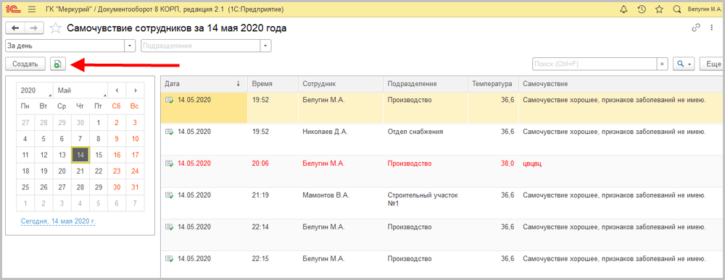

2. Заполните открывшуюся форму. Для этого внесите следующие сведения:
- дату и время замера температуры;
- показания температуры тела;
- данные о вашем самочувствии.
Если самочувствие нормальное, температура в норме, достаточно нажать кнопку 36,6. Все данные введутся автоматически.
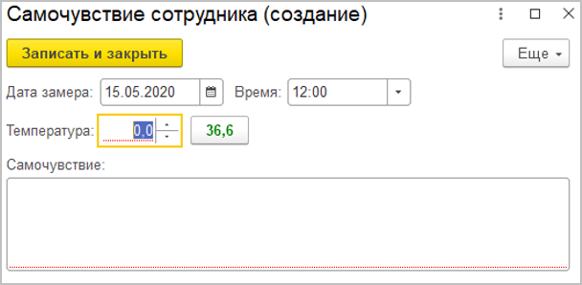

3. Нажмите команду «Записать и закрыть».

Внесение сведений о самочувствии в мобильном приложении

Для внесения записи о самочувствии можно использовать мобильное приложение «1С:Документооборот 8».

Откройте мобильное приложение и перейдите в раздел Моё самочувствие.

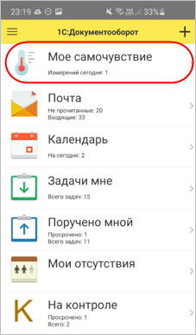

Для внесения сведений о самочувствии создайте запись, используя команду «+»:
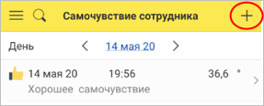

Заполните открывшуюся форму. Для этого внести следующие сведения:
- дату и время замера температуры;
- показания температуры тела;
- данные о вашем самочувствии.

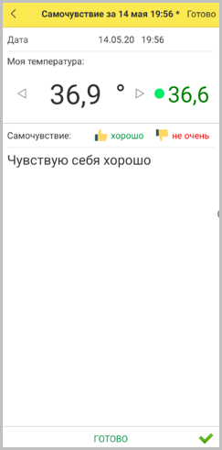

По завершению нажмите команду «Готово».

